Gotowanie i zakupy w czasie rzeczywistym
– marka Alpro z innowacyjnym projektem „live-cooking”

Marka Alpro we współpracy z Grupą Wirtualna Polska oraz Allegro zrealizują projekt łączący gotowanie i zakupy online. Podczas zaplanowanej na 16 czerwca br. transmisji, na stronie GotujzAlpro.wp.pl Daria Ładocha i Charles Daigneault zaprezentują menu fleksitariańskie, zaś internauci będą mogli w czasie rzeczywistym zakupić produkty Alpro. Projekt to sprzedażowa i marketingowa innowacja, ale także odpowiedź na potrzeby konsumentów. Jak wynika z raportu „Talerz przyszłości”, jedną z barier przy podejmowaniu decyzji o przejściu na dietę bardziej roślinną jest brak znajomości smacznych i prostych przepisów.
Gotowanie na żywo, połączone z zakupami na żywo, organizowane przez Alpro to pierwsze tego typu wydarzenie w branży spożywczej w Polsce. Dotychczas zakupy na żywo w formie online były realizowane głównie przez marki z branży modowej, kosmetycznej i elektronicznej. – Jako lider rynku nie tylko regularnie rozwijamy portfolio roślinne, ale także testujemy i wprowadzamy nowe rozwiązania w zakresie marketingu i sprzedaży. Słuchamy potrzeb konsumentów, chcemy być tam, gdzie oni. Live cooking prowadzony przez doskonałych szefów kuchni to dobra okazja, aby poznać świetne, a zarazem proste przepisy, które można wykorzystywać na co dzień. Chcemy też pokazać szerokiej publiczności, że Alpro to pyszny element nie tylko kuchni roślinnej. Uzupełnieniem będzie możliwość zakupu produktów Alpro w atrakcyjnej cenie – wyjaśnia Ewelina Chlebińska-Musiał, Kierownik ds. Marketingu Internetowego w grupie spółek DANONE.
Roślinne inspiracje
Marka Alpro przygotowała specjalne zniżki dla uczestników wydarzenia, które odbędzie się 16 czerwca br. na stronie GotujzAlpro.wp.pl. Transmisja rozpocznie się o 10:00 i potrwa około 3 godzin. Produkty będzie można nabyć za pośrednictwem platformy Allegro.
Daria Ładocha, ambasadorka Alpro i ekspertka z zakresu kuchni dla dzieci i dorosłych, oraz Charles Daigneault, wirtuoz m.in. dań mięsnych, zaprezentują jak wykorzystywać produkty roślinne w codziennej – i co istotne – nie tylko w stricte roślinnej kuchni. Pokażą, jak gotować prosto i smacznie dla siebie i najbliższych, prezentując przy tym różnorodne portfolio marki Alpro – szefowie kuchni wykorzystają w swoich przepisach zarówno alternatywy dla produktów mlecznych – m.in. napoje owsiane, sojowe, migdałowe czy kokosowe, ale także roślinne Alpro Styl Skyre. – Produkty roślinne to doskonałe uzupełnienie codziennej diety, korzystne zarówno dla zdrowia jak i dla planety. Podczas transmisji chcemy zainspirować widzów, pokazać im jak można wykorzystać produkty roślinne w codziennych działaniach kulinarnych – podsumowuje Daria Ładocha.
Organizatorzy nie zapomnieli też o tych, którzy nie będą mogli wziąć udziału w gotowaniu na żywo. Materiały, takie jak przepisy, streaming czy informacje o zaprezentowanych artykułach i kategorii produktowej, będą udostępnione po zakończeniu relacji na stronie GotujzAlpro.wp.pl.

Produkty roślinne w „diecie przyszłości”
Produkty roślinne to sposób nie tylko na urozmaicenie diety, ale także na bardziej ekologiczne wybory. Ta grupa produktów w znacznie mniejszym stopniu wpływa na środowisko, m.in. w zakresie emisji CO₂, zużycia zasobów wodnych i użytkowania gruntów. Dieta roślinna ma też najbardziej pozytywny wpływ na efektywne gospodarowanie zasobami.
Jednak, jak wynika z raportu „Talerz przyszłości”, opracowanego przez Interdyscyplinarne Centrum Analiz i Współpracy „Żywność dla Przyszłości”, dla konsumentów przejście na dietę bardziej przyjazną dla środowiska nie jest oczywiste. Do wykonania tego kroku mogą zmotywować ich m.in. atrakcyjne przepisy (29% respondentów) i porady, jak komponować taką dietę (21%). Nie bez znaczenia są także cena produktów (niższa zachęciłaby do zakupów 46% respondentów) i większy wybór w sklepie (26%). Ważne jest też, aby popularyzować wpływ diety roślinnej na zdrowie (25%) oraz środowisko (16%), a także znakować produkty ułatwiające wybór (16%).
Dieta dla zdrowia i planety
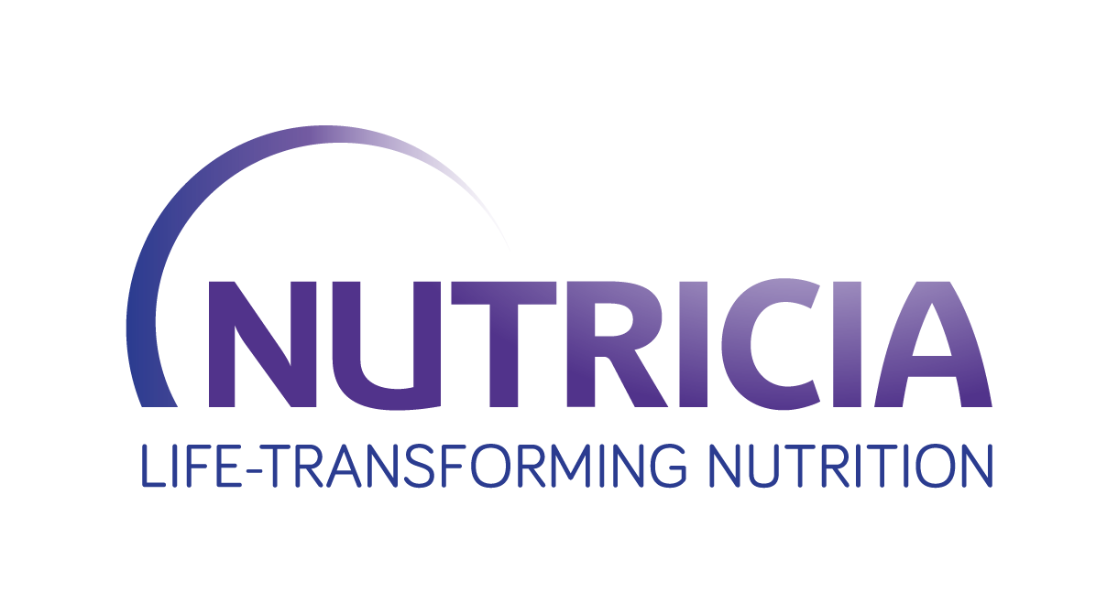
Włączanie produktów pochodzenia roślinnego do codziennego menu to zwrot w kierunku diety planetarnej, pozwalającej, zdaniem naukowców wchodzących w skład The EAT-Lancet Commission on Food, Planet, Health, połączyć smak i przyjemność jedzenia z troską o stan planety. „Dieta przyszłości” nie oznacza wykluczenia, a jedynie zmianę proporcji poszczególnych składników w codziennym menu, m.in. zmniejszenie spożycia mięsa (przede wszystkim czerwonego), tłuszczów nasyconych, pochodzących głównie z produktów odzwierzęcych, a także zredukowanie spożywanej ilości cukru. Rekomendowane jest uzupełnienie codziennej diety produktami roślinnymi, tłuszczami oraz nasionami, a także owocami i warzywami.
Promowanie założeń diety planetarnej wpisuje się m.in. w nową strategię zrównoważonego rozwoju grupy spółek DANONE – „Drogi pozytywnego wpływu”. Podjęta inicjatywa to kolejny dowód na to, że zarówno troskę o zdrowie konsumentów, jak i stan planety organizacja traktuje priorytetowo.
Dodatkowych informacji udziela:
Katarzyna Owsianko, Starsza Kierownik ds. Komunikacji Zewnętrznej
Katarzyna.owsianko@danone.com, tel. 666 048 940
O grupie spółek DANONE:
DANONE to światowy lider na rynku żywności, któremu we wszystkich działaniach przyświeca dbanie o zdrowie. W Polsce DANONE działa w 3 obszarach istotnych dla prawidłowego żywienia: produkty mleczne oraz pochodzenia roślinnego (Danone), woda i napoje (Żywiec Zdrój), żywienie specjalistyczne, obejmujące żywność dla niemowląt i małych dzieci oraz żywność specjalnego przeznaczenia medycznego (Nutricia). Wszystkie spółki DANONE łączy podwójne zobowiązanie na rzecz zrównoważonego rozwoju gospodarczego i społecznego oraz misja niesienia zdrowia poprzez żywność tak wielu ludziom, jak to możliwe. Poprzez oferowane produkty oraz realizowane projekty i programy - w myśl wspólnej wizji One Planet. One Health - spółki DANONE zachęcają do podejmowania właściwych wyborów żywieniowych na co dzień, a także przyczyniają się do zdrowia kolejnych pokoleń i lepszego stanu naszej planety. W 10 lokalizacjach w kraju zatrudnienie znajduje ponad 3 000 osób, rozwijających się zawodowo w bezpiecznym i przyjaznym środowisku pracy.

Clark, Tilman – Comparative analyses of environmental impacts of agricultural production systems, agricultural input efficiency and food choice, 2017.
Clark, Tilman – Comparative analyses of environmental impacts of agricultural production systems, agricultural input efficiency and food choice, 2017.
EAT-Lancet Commission on healthy diets from sustainable food systems, 2019.
Raport_Talerz_Przyszlosci_2023.pdf (danone.pl)

